**TRƯỜNG THCS TÙNG THIỆN VƯƠNG**

**MÔN: TIẾNG ANH - KHỐI 6**

**Tuần ôn tập: từ ngày 01/9/2021 đến 04/9/2021**

**ÔN TẬP KIẾN THỨC TRỌNG TÂM CHUẨN BỊ NĂM HỌC MỚI 2021-2022**

**MÔN TIẾNG ANH - KHỐI 6**

**(Thời gian học: 01/9 – 04/9/2021)**

**\*\*\***

**SGK TIẾNG ANH 6**

1. **LEARN SMART WORLD**

Tiếng Anh 6 i-Learn Smart World là sách dành cho học sinh THCS, do **NXB Đại học Sư phạm Tp.HCM** kết hợp cùng **Tập đoàn Giáo dục Đại Trường Phát** biên soạn theo Chương trình giáo dục phổ thông (ban hành theo Thông tư số **32/2018/TT-BGDĐT** ngày 26 tháng 12 năm 2018), nhằm giúp học sinh bậc THCS đạt được mục tiêu chung về năng lực tiếng Anh: A2 bậc 2 cũng như Khung tham chiếu trình độ ngôn ngữ chung Châu Âu **CEFR (A2)**.

Sách Tiếng Anh 6 **i-Learn Smart World** bao gồm 10 chủ đề: **Home, School, Friends, Festivals and Free Time, Around Town, Community Services, Movies, The World around Us, Houses in the Future, Cities around the World**.

**Home**

**School**

**Friends**

**Festivals and Free Time**

**Around Town**

**10 UNITS**

**Community Services**

**Movies**

**The world around us**

**Houses in the Future**

**Cities around the World**

Mỗi chủ đề có **3 đơn vị bài học và 1 bài ôn tập.**

**Lesson 1**

**Lesson 2**

**1 UNIT**

**Lesson 3**

**Revision**

Bài hoc 1 & 2 được thiết kế với các hoạt động nhằm rèn luyện các kỹ năng ngôn ngữ, phát triển vốn từ vựng, củng cố và nâng cao kiến thức ngữ pháp. Bài học 3 tích hợp liên môn (**CLIL**) cung cấp các kiến thức liên môn và rèn luyện kỹ năng ngôn ngữ. Bài ôn tập giúp củng cố và thực tập kỹ năng ngôn ngữ cũng như làm quen với dạng thức các bài thi kiêm tra đánh giá.

Cấu trúc bài học được trình bày theo phương thức **PPP**

-  **Presentation** – Giới thiệu ngữ liệu

-  **Practice** – Thực hành ngữ liệu

-  **Production** – Sử dụng ngữ liệu

Các nội dung trên được thể hiện một cách khoa học, nhất quán xuyên suốt giáo trình và các cấp độ, thân thiện giúp giáo viên dễ dàng khai thác bài giảng, học sinh lĩnh hội ngôn ngữ một cách tự nhiên và sử dụng ngữ liệu ngay trong lớp học. Đặc biệt bộ sách tăng cường các hoạt động thực hành ngữ pháp theo hướng giao tiếp.

**Ví dụ minh họa: Unit 8: The world around us - Lesson 1**

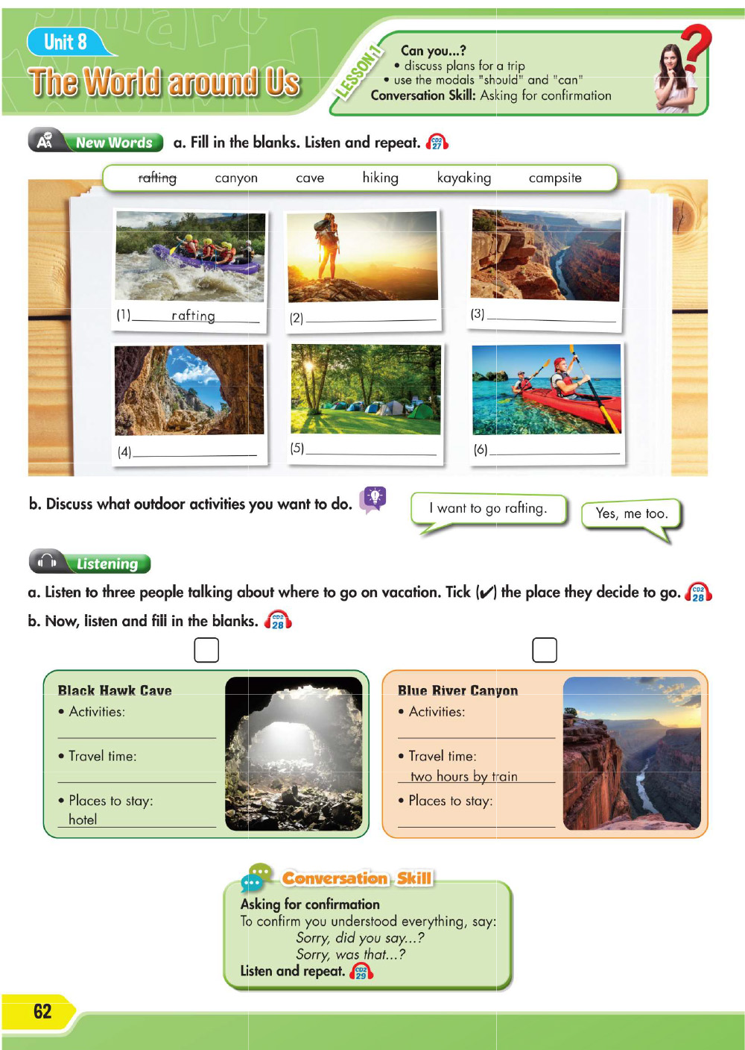

**Luyện nghe**

**Bài học**

**Chủ đề**

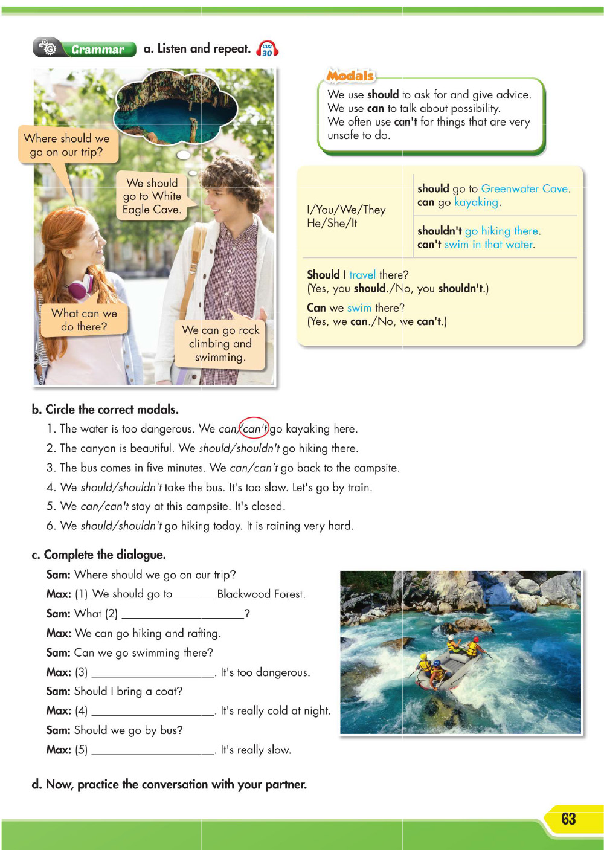

**Ngữ pháp**

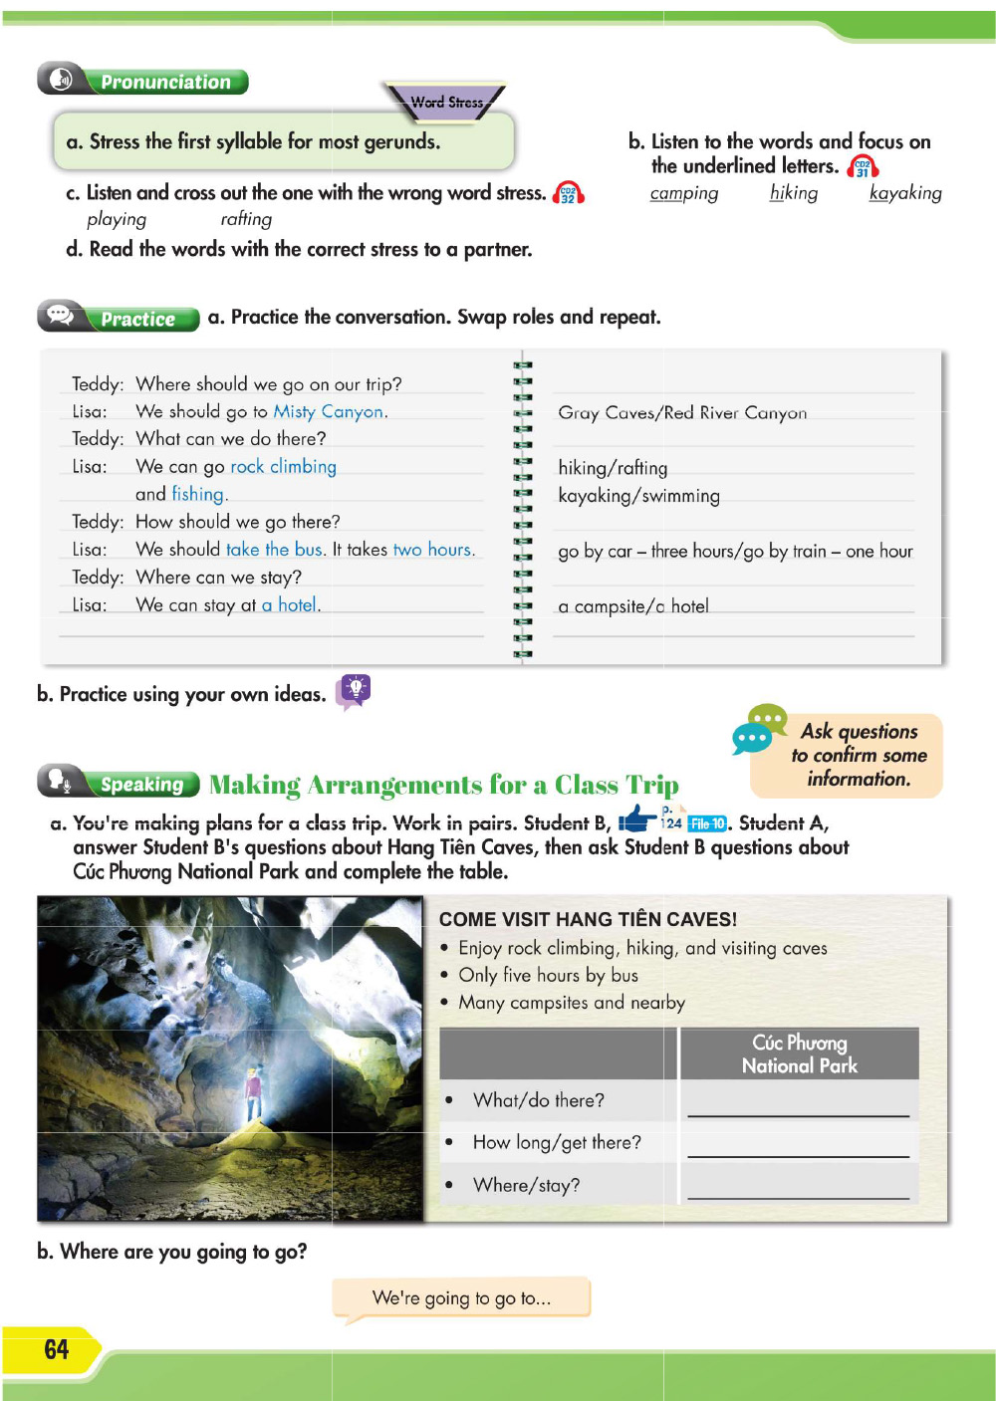

**Luyện nói**

**Luyện tập**

**Cách phát âm**

Quý phụ huynh và các em học sinh có thể tự trải nghiệm thêm về SGK i-Learn Smart World 6 tại đường link sau:

<http://isw.i-learn.vn/hoc-sinh/phien-ban-sgk-hoc-sinh/tieng-anh-6-i-learn-smart-world/>

**\*Thông tin liên hệ của GV bộ môn:**

|  |  |  |  |
| --- | --- | --- | --- |
| **Giáo viên** | **Lớp dạy** | **Zalo** | **Email** |
| Thầy Thành Nhân | 6/2, 6/5 | 0399137903 | [nhanntsgu@gmail.com](mailto:nhanntsgu@gmail.com) |
| Thầy Trọng Nhân | 6/7 | 0785127200 | [nguyentrongnhan0607.tnn@gmail.com](mailto:nguyentrongnhan0607.tnn@gmail.com) |
| Cô Liên | 6/3 | 0979702178 | [liennguyen020178@gmail.com](mailto:liennguyen020178@gmail.com) |
| Cô Loan | 6/4 | 0767118020 | [bachthingocthanhloan@gmail.com](mailto:bachthingocthanhloan@gmail.com) |
| Thầy Thảo | 6/6 | 0938522274 | [hieuthao22274@gmail.com](mailto:hieuthao22274@gmail.com) |
| Cô Trang | 6/8 | 0344682289 | [huynhthibaotrangdsa@gmail.com](mailto:huynhthibaotrangdsa@gmail.com) |
| Cô Sương | 6/1 | 0344345641 | [tuyetsuong1809@gmail.com](mailto:nguyentrongnhan0607.tnn@gmail.com) |
| Cô Phương Anh | 6/9 | 0768636186 | [phuonganh23061986@gmail.com](mailto:phuonganh23061986@gmail.com) |